Resumen— Mediante la guía de los enunciamos presentados en el documento de practica acerca del funcionamiento de los transistores BJT, se realizara las mediciones y selección de respuestas correspondientes, con la ayuda de un Simulador.
Practica #1 Transistores BJT
Juan Pimentel
Mecatrónica
ITLA
La Caleta, Santo Domingo Este
202010312
Keywords— BJT, mA, medición.

Marco Teórico
Un transistor de unión bipolar o BJT es un dispositivo semiconductor de tres terminales que consta de dos uniones p-n capaces de amplificar o magnificar una señal. El Transistor Bipolar es un dispositivo controlado por corriente.
La corriente fluye de Emisor a Colector o de Colector a Emisor dependiendo del tipo de conexión. Esta corriente principal está controlada por una corriente muy pequeña en el terminal Base.

Especificaciones
Las simulaciones se realizaran tomando como base el modelo de transistor 2n2222 y el 2n2905 los respectivos NPN y PNP, siguiendo al pie de la letra los valores de resistencia fuente de alimentación y potenciómetros.

Simulación

Circuito 1
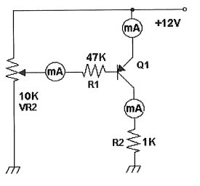
- (a)
Ic | Ib | Ie
3mA | 33.18uA | 3.06mA | 90
- Tabla (a)

Circuito 2
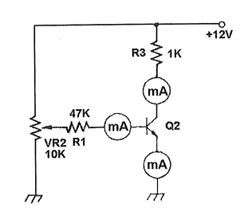
- (b)
Ic | Ib | Ie
3mA | 18.7uA | 3.089 | 160
- Tabla (b)

Circuito 3
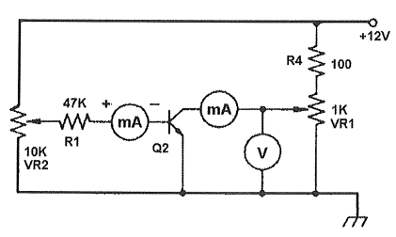
Vce | 0.1V | 0.2V | 0.3V | 0.5V | 0.7V | 1.0V | 3.0V | 5.0V
Ic | 1.4pA | 2.8pA | 0A | 11.1pA | 0A | 22.2pA | 44.4pA | 0A

